 **Руководство**

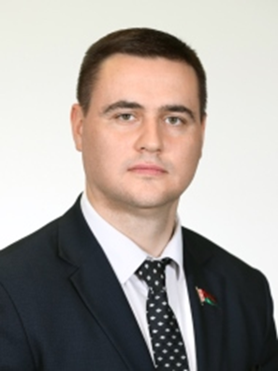

**Председатель**

**Республиканского общественного**

**объединения «Белая Русь»**

**ИВАНЕЦ**

**АНДРЕЙ ИВАНОВИЧ**

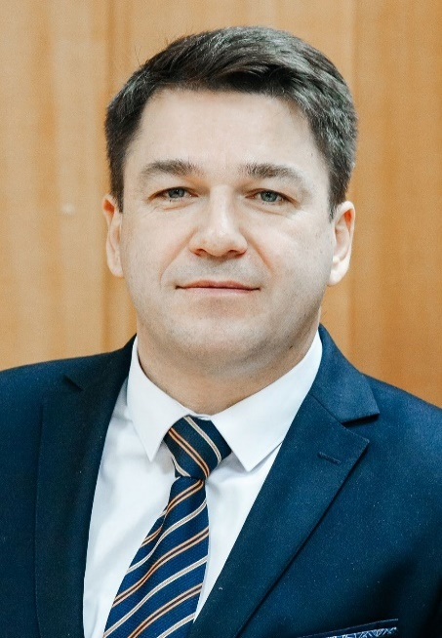

**Председатель**

**Гродненской областной организации**

**Республиканского общественного**

**объединения «Белая Русь»**

**ПРАНЮК**

**ВИКТОР ФРАНЦЕВИЧ**

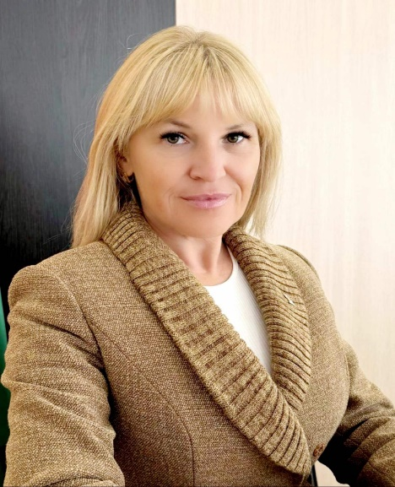**Председатель Ленинской районной организации г.Гродно Республиканского общественного**

**объединения «Белая Русь»**

**САПОТЬКО**

**ЕЛЕНА ФРАНЦЕВНА**